目录

一、获取UUID应用 2
1、在云商店客户端下载uuid应用： 2
二、开发规范 2
1、整理开发项目 2
2、sqlserver.xml和oracle.xml的sql语句书写规范 3
3、在java类中使用uuid创建sql语句 4
4、应用图标配置 4
三、打包应用 5
1、将开发的应用WebRoot和classbean中的文件拷贝到项目中 5
2、进入云商店客户端，完成应用初始化 5
3、在应用菜单显示应用，并且可以打开使用表示您已成功 6

一、获取UUID应用

1、在云商店客户端下载uuid应用：
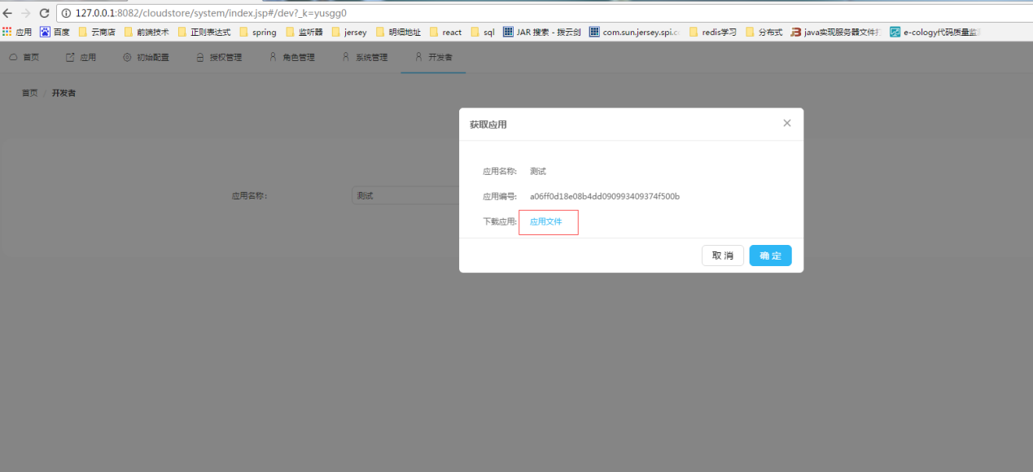

二、开发规范

1、整理开发项目
解压下载后的压缩包，将WebRoot文件夹拷贝到IDE新建的开发项目中
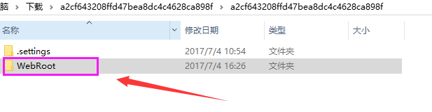
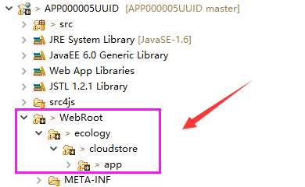

2、sqlserver.xml和oracle.xml的sql语句书写规范
（1）、sqlserver中的schema和oracle中的user都是动态的，以$appkey$表示；
（2）、自定义的sql语句必须要加上这这个动态schema或者user。例如创建表语句：create table $appkey$.cloudstore(id int,name varchar(12))。
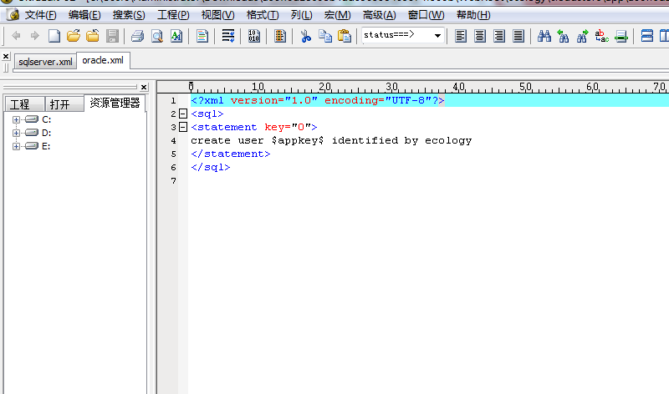

3、在java类中使用uuid创建sql语句

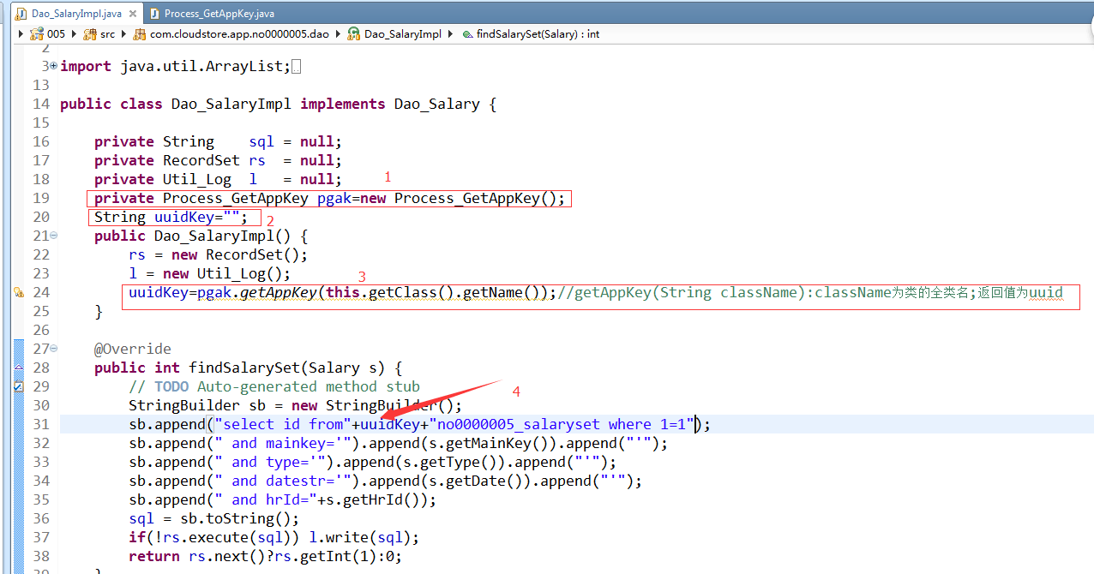

4、应用图标配置
在appinfo.xml配置appImg标签填写图标路径即可
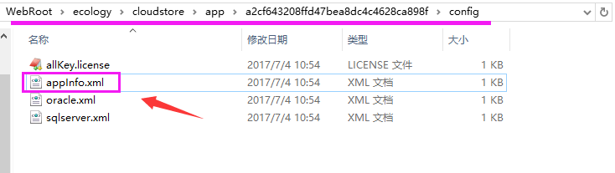
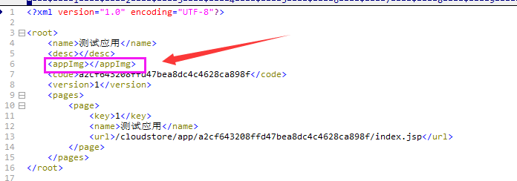

三、打包应用

1、将开发的应用WebRoot和classbean中的文件拷贝到项目中

2、进入云商店客户端，完成应用初始化
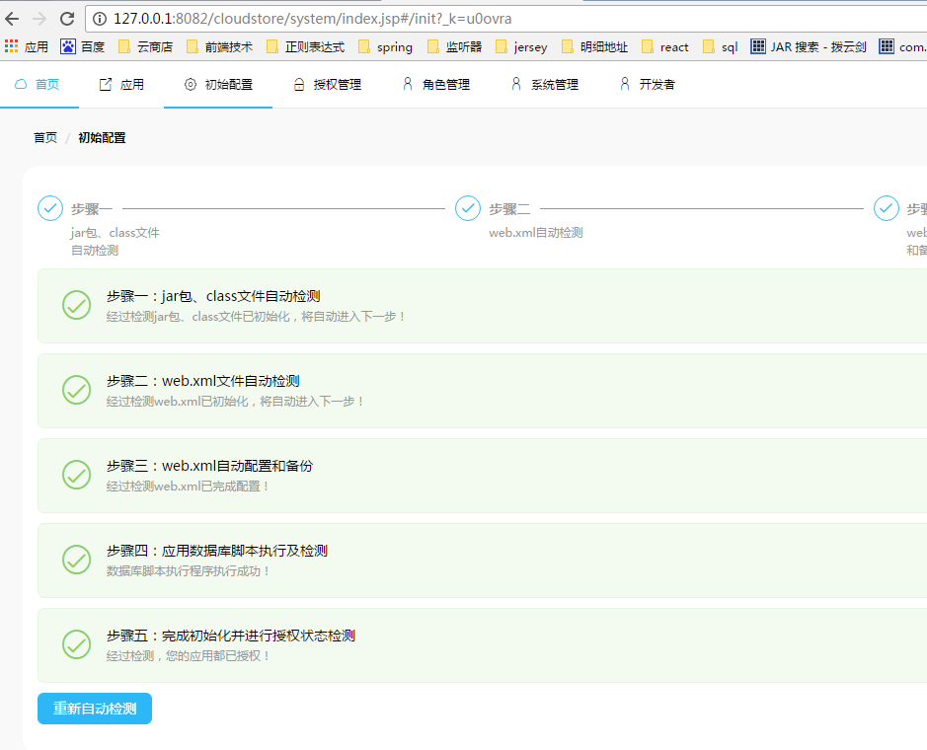

3、在应用菜单显示应用，并且可以打开使用表示您已成功
